行政院體育委員會
出國報告（出國類別：隨團）

2008年國際合球挑戰賽
參賽情形返國報告

服務機關：行政院體育委員會
姓名職稱：陳科長莖斐、張科員永光
派赴國家：荷蘭鹿特丹
出國期間：97.12.25-98.1.1
報告日期：98.03.19

目次

壹、參訪目的………………………………………………3

貳、比賽介紹………………………………………………3

參、活動過程………………………………………………4

肆、心得與建議……………………………………………6

伍、附錄……………………………………………………8
（活動照片）

壹、參訪目的
2008年國際合球挑戰賽係97年12月27日至30日於荷蘭鹿特丹舉行，由荷蘭皇家合球協會所主辦，本次賽會雖非2009年世界運動會資格賽，惟比賽難度及強度均高於國際其他合球賽會，參賽國選手均為世界排名頂尖現役優秀選手，我國參賽選手則由國立台北教育大學學生為為主。為使我國合球運動項目能在2009世界運動會獲得佳績，故派員督導我國參加本次賽會代表隊參賽情形，提供最適當協助，了解競爭對手之實力，以達成2009年世界運動會奪牌任務。
貳、比賽介紹
一、比賽日期：
2008年12月27日(星期六)起至12月30日(星期二)止，共4天。
二、比賽地點：
頂級運動中心(Top Sport Centrum Rotterdam)，位於荷蘭第2大城市，也是歐洲最大海港-鹿特丹。
三、參加國家與人數：
本次計有3國6隊，88名運動員參加競技，男43女45名，雖參與國數及選手數不若世界錦標賽多，因荷蘭為世界合球發源地，且其合球競技水準明顯高過其他國家，本次賽會隊伍中，就有4隊由當地荷蘭最頂尖球員組成，本次賽會為世界最高競技比賽。
四、合球競賽簡介：
合球為一項男女混合性運動─男女各自在所屬區域作賽，由於合球講求平等，其作賽規則亦一樣。運用釘人防守策略時，男隊員只可防守對方的男隊員，而女隊員亦只可防守對方的女隊員。兩人不能同時防守對方的一個隊員，加上男女隊員不可防守異性隊員，所以比賽便更緊湊及公平。
五、賽程：
2008年國際合球挑戰賽賽程
27 december
18.30 uur | Poule A | Koog Zaandijk | - | Chinees Taipei | 23 - 20
20.30 uur | Poule B | Dalto/DSB Bank | - | België | 30 - 18
28 december
18.30 uur | Poule B | DOS'46 | - | België | 25 - 24
20.30 uur | Poule A | Tulips | - | Chinees Taipei | 29 - 17
29 december
18.30 uur | Poule B | DOS'46 | - | Dalto/DSB Bank | 20 - 30
20.30 uur | Poule A | Koog Zaandijk | - | Tulips | 15 - 29
30 december
17.00 uur | 5e en 6e plaats | Chinees Taipei | - | België | 17 - 24
18.45 uur | 3e en 4e plaats | Koog Zaandijk | - | DOS'46 | 25 - 13
20.30 uur | 1e en 2e plaats | Tulips | - | Dalto/DSB Bank | 25 - 26

叁、活動過程
（一）起程：
97年12月21日：
中華代表隊先由桃園國際機場出發，於抵達荷蘭阿姆斯特丹機場，即前往希爾森鎮(Heelsum) DKOD會館移地訓練，職另於12月25日從桃園出發於12月26日抵達荷蘭，隨即前往希爾森鎮(Heelsum), DKOD會館了解中華代表表隊移地訓練情形。
（二）比賽情形：
97年12月25-26日：
中華民國代表隊於12月25日結束移地訓練，12月26日由希爾森鎮進駐鹿特丹Bilderburg ParkHotel Rotterdam，準備隔日首場賽事。
第一天的賽事 中華VS Koog Zaandijk 2008-12-27 18：30
開賽的第一場即碰上去年荷蘭超級聯盟冠軍隊Koog Zaandijk，我國代表隊與此隊不曾對戰過。對上荷蘭聯賽的冠軍隊，且不曾有交戰經驗，對我代表隊來說此一場比賽相當具有挑戰性。上半場所有球員們卯足全力力拼，比賽開始中華隊先持得點領先對方，球員打起來也很得心應手，無論是戰術轉換，機會的把握，防守的積極性，都能達到要求。上半場終了雙方打成平手，也驚艷了全場的觀眾。下半場我隊仍能纏鬥著對方，以穩扎穩打的方式努力拼搏。但在開賽後約10分鐘，被對方主攻者連續在外圍投進3球，而我方的進攻在此時中斷，沒能有效的將比分拉近。在往後的時間雙方仍展開拉距，我方亦積極搶攻但一直無法突破重圍將比分拉近。終場以3分之差敗北，實在可惜
第二天的賽事 中華VS鬱金香 2008 12-28 19：30
我隊與荷蘭鬱金香隊已有多次的交手經驗，不過這次的荷蘭選手多是新進隊員，但也都是參賽經驗豐富，技術與經驗也是不容小覷。上半場我隊士氣高昂與荷蘭奮力拼搏。但荷蘭選手有許多的小動作，致使我球員無法穩定出手而影響到命中率。另我國選手無法適應裁判之執法尺度，上半場讓我們處在非常不利的情況。加上我隊球員表現太溫和，不知如何去抵抗或適時的與裁判溝通。上半場以16-9非常難堪的比數落敗。經中場休息，謝教練向大會表達對裁判執法質疑，同時亦激發球員再次拼搏的鬥志，下半場一開賽即連下二城，在防守部分也能運用相同的方式與對方抵抗。每一分每一秒都可以看到球員奮力抗衡並且想打敗對方的氣勢。在這段比賽時間，我隊不讓他們輕易得分但能在他們手上獲得分數，終場雖然仍以27-15輸了比賽，但相較於上半場，下半場我們贏了一分，也表現出應該有的奮戰精神。
第三天的賽事 中華VS比利時 2008-12-30 16：30
我隊再與比利時競技，此次比利時隊均為國家代表隊選手，因此對戰起來也格外吃力，上半場我方球員得分平均，分擔了我們主攻者的辛勞，但比利時隊二區各主打一位主攻者，也由於他們的得分效率很高，因此防守起來所花費的體力更多。上半場終了，選手們的全力拼搏，亦能與比利時戰成平手。易籃再戰，開賽15分鐘後我方的防守球員體能明顯下降，而對方的主攻球員仍持續其犀利的攻擊，連續拉開幾次的自由位置出手得分，將比數拉開，終場我方已17-24落敗。此一戰可看出，對方的體能明顯優於我們很多，在連續兩天的激戰後比利時仍能以充足的作戰能力對抗，反觀我隊，在與比利時對戰前已有一天的休息時間，但似乎仍沒有與比隊相當的體能，這一點為本次比賽落敗的致命傷。不過可喜的是，我隊的技術與投籃命中率已與各隊不相上下，在上半場均能纏著對方不放，輸球多因體能的不足，故體能與對抗性的增強為往後訓練的重點，且為第一優先的重點。
肆、心得與建議
一、心得
合球運動為我國2009年世界運動會具奪牌實力的運動種類，合球運動選手移位速度更勝於籃球運動，依據IKF（INTERNATIONAL KORFBALL FEDERATION）2008世界排名，荷蘭及比利時分別為世界排名1、2之國家。本次比賽各國均派出優秀選手，其中實力最強的國家為荷蘭，就有4隊參賽，其球技水準為世界之冠。比利時為世界排名第2國家，亦派出國家隊參賽。合球挑戰賽可以說是困難度最高的比賽，反觀我國代表隊在各國均派優秀選手下，中華代表隊確因部分選手因工作及課業問題無法公假參賽，使得中華隊在本屆隊員數最少，無後勤支援，使成績越後面比賽越不理想。本次賽會名次分別為Dalto/ DBS Bank、鬱金香Tulips (荷蘭隊)、Koog Zaandij、Dos’46、比利時、中華台北，成績並未達到預期績效及目標。分析本次成績進退步原因：
(一)選手臨場適應表現：年輕選手抗壓及對抗性較不足，在每場均為硬戰 之下，雖仍奮戰不懈，但球員對抗能力及體能於最後一場明顯不足以堅持到最後。
(二)對手整體實力比較：本次參賽5個隊伍均為世界強隊，比利時國家代表隊，荷蘭鬱金香隊，及3支荷蘭超級聯盟排名前3名之俱樂部球隊。
在第一場比賽，我們所碰到的隊伍為去年荷蘭超級聯盟第一名的球隊Koog Zaandijk，在預期比數會有一段差距的情況下，球員們均能正常發揮，戰術運用流暢，每位選手都能擔負起得分的責任，且防守亦能與對手抗衡，尤以林士傑滴水不漏的防守將對方最佳得分的主力球員，有效的壓制住該球員的得分。不過另一區另一位射手卻未能守住，給予太多的得分機會，為一大致命傷。且在下半場開賽後的5~10分鐘的時間內我方無法得分，卻被對手連番攻擊，比數從領先變成落後，之後雖還能緊咬著對方但就是無法再將比數超前，終場以2分飲恨。第二場對荷蘭鬱金香，荷蘭隊在體型上明顯處於優勢，而上半場我方的對抗性明顯不足，對方身材高大體型壯碩，但是仍推擠、拉扯或在投籃時觸碰手肘等方式對付我方球員，致使我方在籃下雖已以拿到球但卻因此種情況而球被對方拿走，無法與之對抗。且我方女球員亦無法有效的守住對方女球員，失分太多，在上半場即以13分之差落後。中場休息即要求球員下半場必適應對手之推擠。下半場球員的比賽意識明顯增強，企圖心也較上半場旺盛得多，相較於上半場，判若兩隊，雖終場仍以12分之差敗陣下來，但球員們能及時改善心態，及時做出應對的方式，相信在這場比賽，我們雖輸球，但獲得不少。第三場對比利時的比賽，由於對方在上一屆的比賽輸給我們，因此這場比賽亦將士用命，與我隊拼搏到最後，上半場兩隊比數不相上下，但到下半場，我隊體能明顯較不如對方，在防守方面無法有效封阻對方主攻球員，進攻部分亦無法達到得分的目的。
二、建議事項：
由於本次比賽與11月份的世界青年賽相距不遠，選手請假不易，因此有部分具經驗的球員因工作或課業的關係，無法參予此次的比賽，故部分選手具足夠的能力但經驗不足。訓練時間未分配得當，故在這次的比賽當中，可以發現體能明顯不足以應付場場激烈的硬仗。建議慎選選手，並加強體能訓練，避免體能影響技術的表現，以適應未來2009世界運動會競賽強度。
另我們的敏捷性以及彈跳能力尚能與歐洲國家抗衡，若每位球員的體能及命中率能力能大大提升，以我們的能力與技術而言，要打敗他們並非不可能的。在防守部分，球員們仍易出現不該犯的錯，常因此讓對手取得發自由球及罰球的機會，而失去許多的分數，而有時又太過於保守以致於該拿到的球也被對手取得。防守時在耐心、專心以及冒險間的轉換也是亟須加強的部分。在跑位部分應可再節省一些體力，與防守者之間的互動較不敏感，無法有效的解讀對手與自己的相對關係，因此應能在較短的時間或距離內跑到位置助攻或是取得較佳的進攻機會，卻要花較長的時間及距離來完成，進攻效率不夠高。
此次的比賽雖不如預期，不過這幾場球賽所給予的經驗以及學習，比訓練來得有效率，可提前得知我方更需要加強的地方。離世運會還有幾個月的時間，透過這次的比賽，使我們國家隊更能知道往後訓練所必須改善、必須提昇的部分。此次的結果給了我隊很大的警惕，相信球員們更會努力以求精進，能在2009年世界運動會達到我們既定的目標。
伍、附件
(活動照片)

希爾森鎮(Heelsum) DKOD會館移地訓練場地
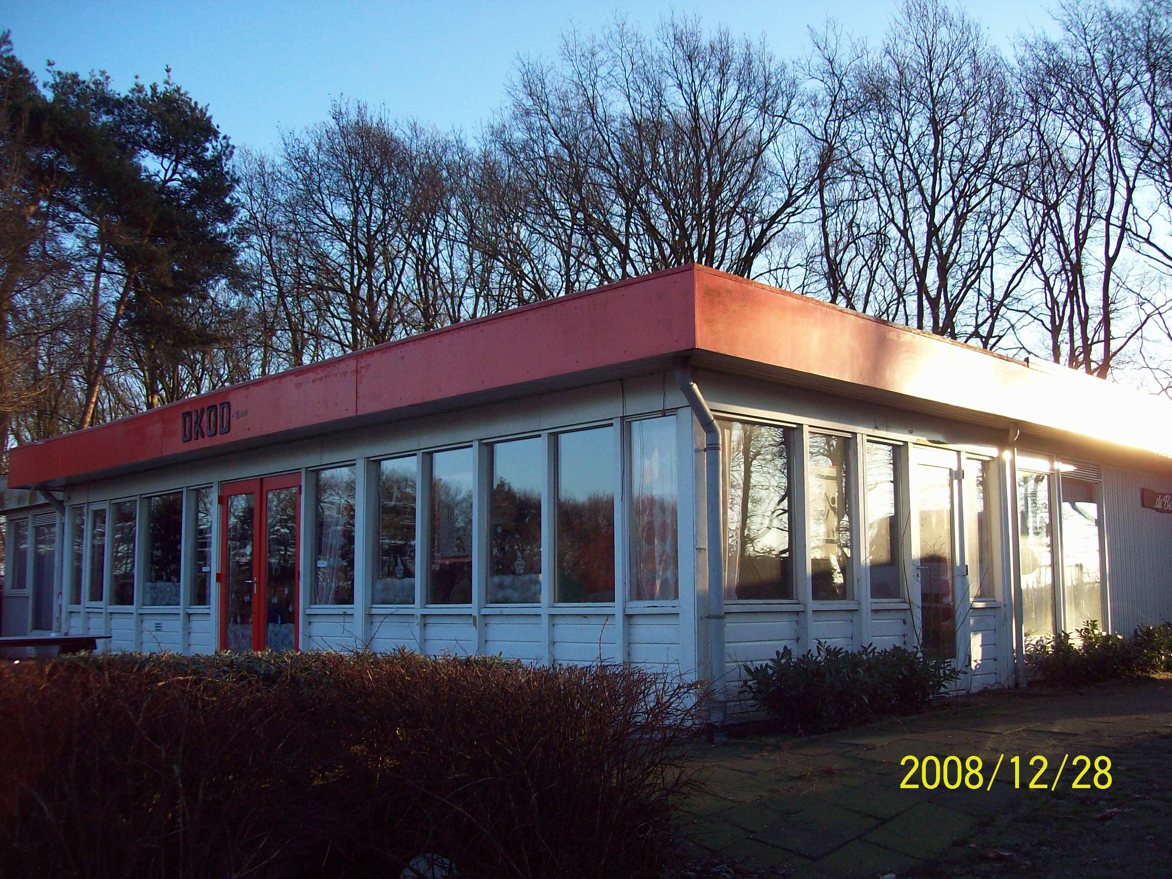

鹿特丹頂級運動中心(Top Sport Centrum Rotterdam)
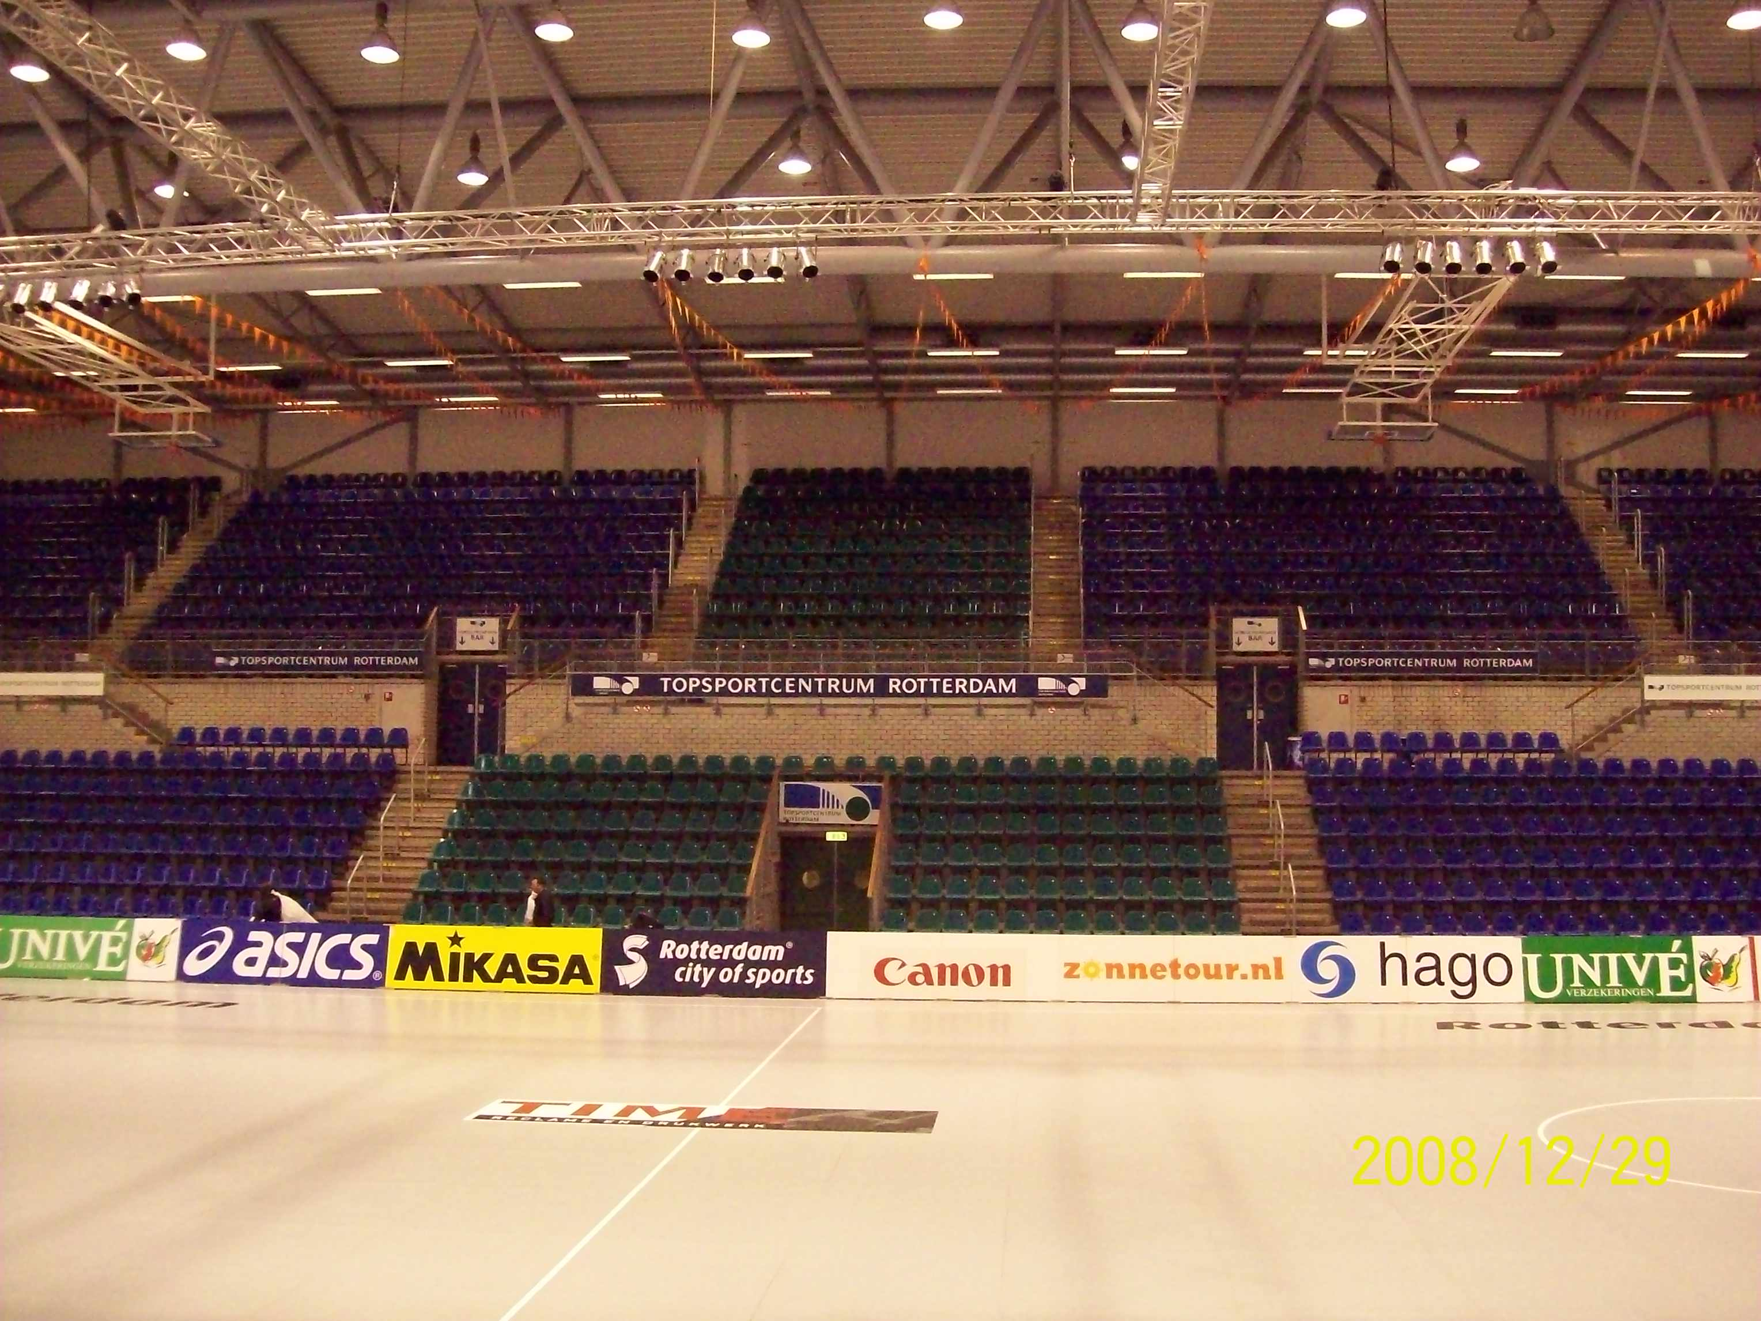

謝教練於選手賽前溝通戰術運用
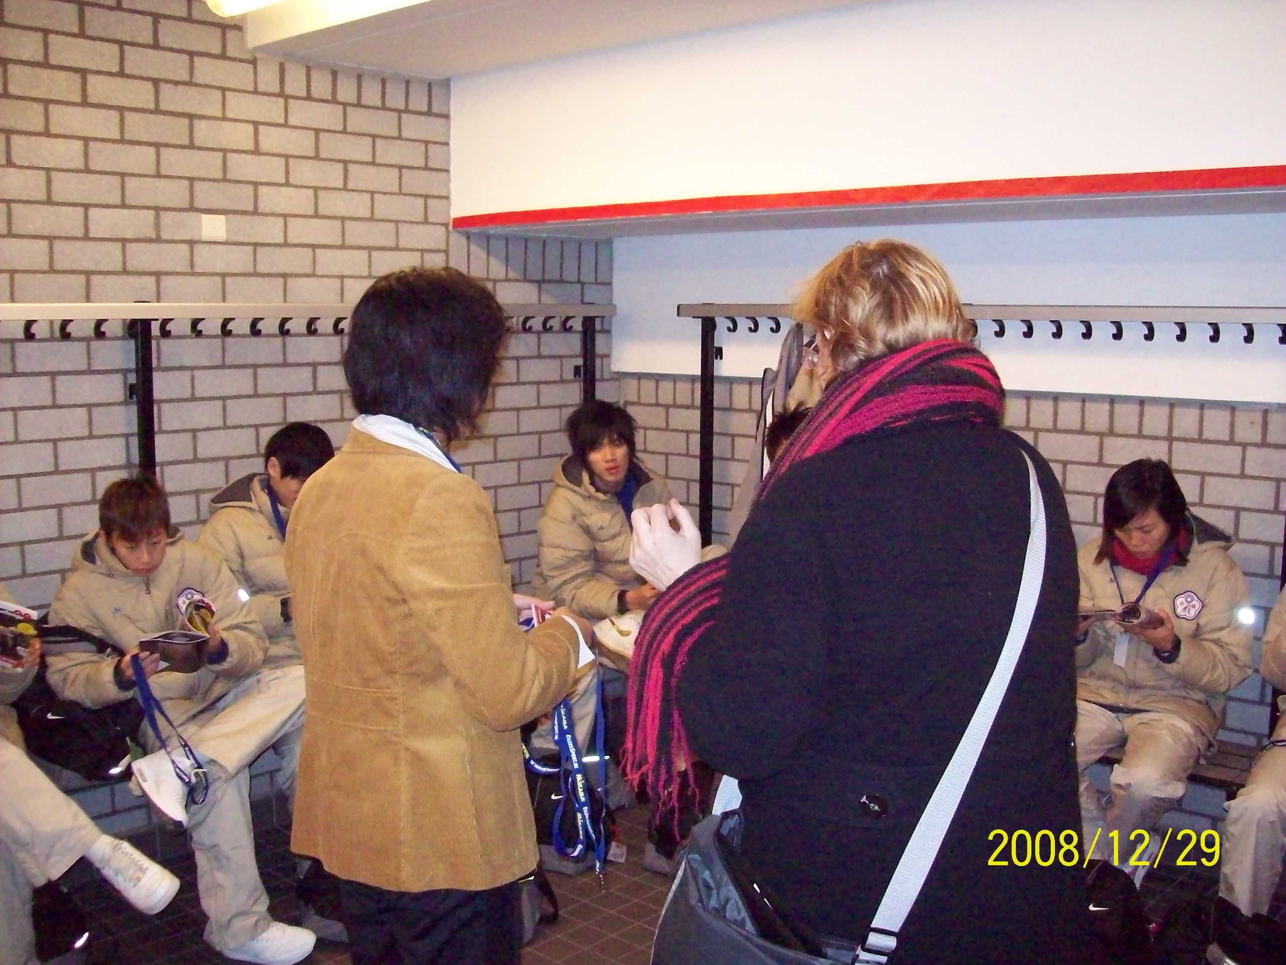

選手賽前討論競賽隊伍資料
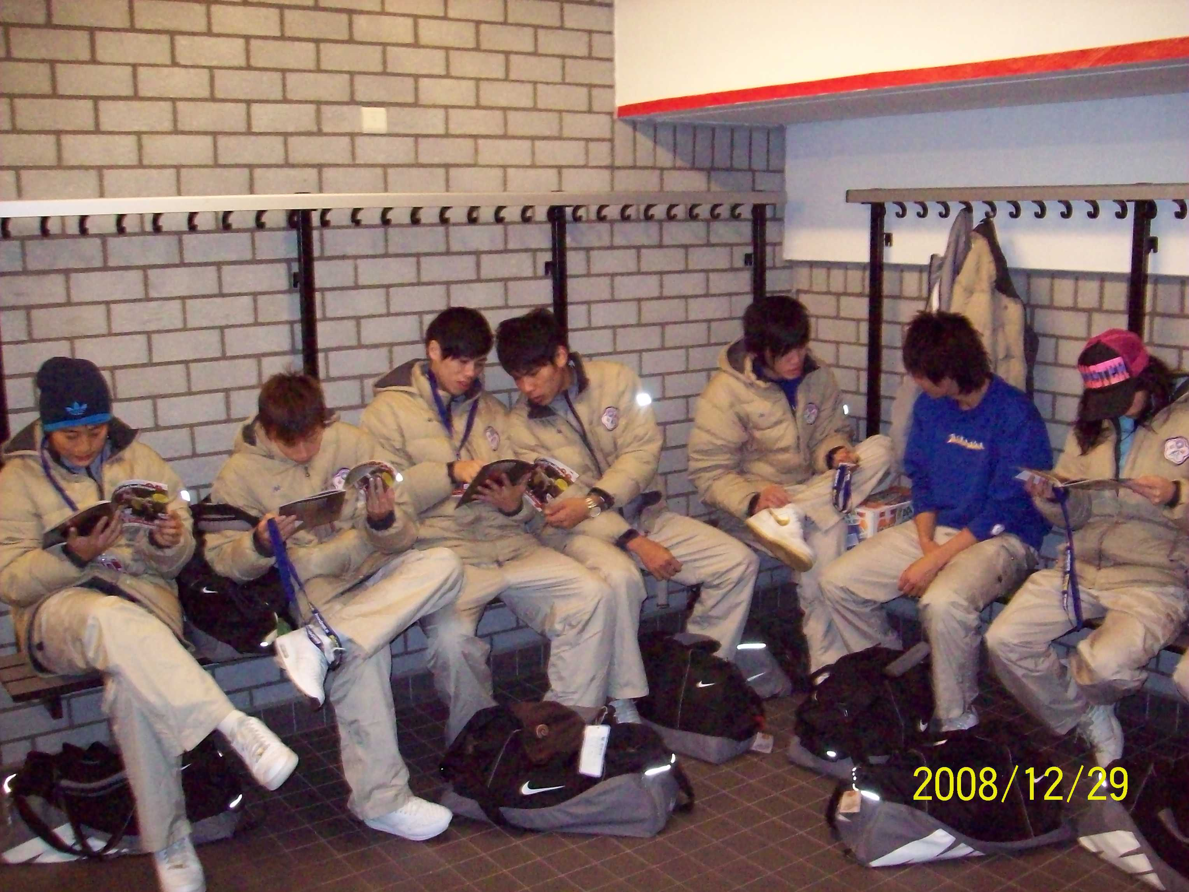

參賽情形
